**机密★启用前**

**试卷类型：A**

**2025年广东省普通高中学业水平选择性考试**

**化学**

**本试卷共8页，20小题，满分100分。考试用时75分钟。**

**注意事项：**

**1.答题前，考生务必用黑色字迹的钢笔或签字笔将自己的姓名、考生号、考场号和座位号填写在答题卡上。用2B铅笔将试卷类型(A)填涂在答题卡相应位置上。将条形码横贴在答题卡右上角“条形码粘贴处”。**

**2.作答选择题时，选出每小题答案后，用2B铅笔把答题卡上对应题目选项的答案信息点涂黑：如需改动，用橡皮擦干净后，再选涂其他答案，答案不能答在试卷上。**

**3.非选择题必须用黑色字迹的钢笔或签字笔作答，答案必须写在答题卡各题目指定区域内相应位置上：如需改动，先划掉原来的答案，然后再写上新的答案；不准使用铅笔和涂改液。不按以上要求作答的答案无效。**

**4.考生必须保持答题卡的整洁。考试结束后，将试卷和答题卡一并交回。**

**可能用到的相对原子质量：H 1 C 12 O 16 Na 23 S 32 Cl 35.5 Ti 48 Fe 56**

**一、选择题：本大题共16小题，共44分。第1~10小题，每小题2分；第11~16小题，每小题4分。在每小题列出的四个选项中，只有一项符合题目要求。**

1. 中华传统技艺，凸显人民智慧。下列选项所涉及材料的主要成分属于合金的是

|  |  |  |  |
| --- | --- | --- | --- |
| 学科网(www.zxxk.com)--教育资源门户，提供试卷、教案、课件、论文、素材以及各类教学资源下载，还有大量而丰富的教学相关资讯！ 0dggoAw2PKfNAx1ODbqMbQ== | 学科网(www.zxxk.com)--教育资源门户，提供试卷、教案、课件、论文、素材以及各类教学资源下载，还有大量而丰富的教学相关资讯！ 0dggoAw2PKfNAx1ODbqMbQ== | 学科网(www.zxxk.com)--教育资源门户，提供试卷、教案、课件、论文、素材以及各类教学资源下载，还有大量而丰富的教学相关资讯！ 0dggoAw2PKfNAx1ODbqMbQ== | 学科网(www.zxxk.com)--教育资源门户，提供试卷、教案、课件、论文、素材以及各类教学资源下载，还有大量而丰富的教学相关资讯！ 0dggoAw2PKfNAx1ODbqMbQ== |
| A．纸哪吒 | B．石印章 | C．木活字 | D．不锈钢针 |

A A B. B C. C D. D

2. 在法拉第发现苯200周年之际，我国科学家首次制备了以金属M为中心的多烯环配合物。该配合物具有芳香性，其多烯环结构(如图)形似梅花。该多烯环上

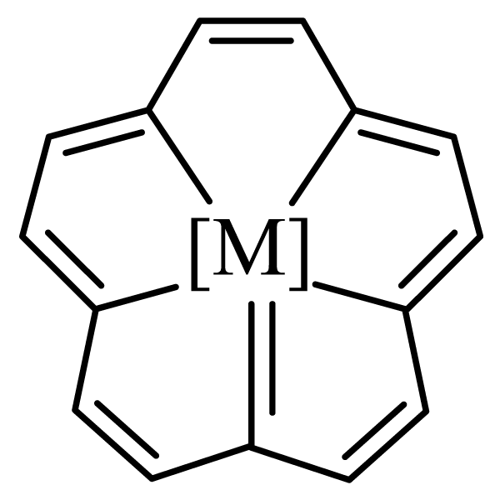

A. 键是共价键 B. 有8个碳碳双键

C. 共有16个氢原子 D. 不能发生取代反应

3. 现代科技，增强国力，增进民生福祉。下列说法正确的是

A. 我国科学家首次测得了月球背面月幔水含量质量为10g

B. 利用成功为金属材料“重塑金身”，中Mo的化合价为+6

C. 穿上电动机械腿，助力行走不是梦，行走时电池将电能转化为化学能

D. 沙海养鱼蹚出治沙新路，让沙海沙山变成金山银山，鱼肉富含蛋白质

4. 劳动创造美好生活。下列对劳动项目涉及的相关化学知识表述错误的是

|  |  |  |
| --- | --- | --- |
| 选项 | 劳动项目 | 化学知识 |
| A | 向燃煤中加入生石灰以脱硫减排 |  |
| B | 用和盐酸检验粗盐中是否含 |  |
| C | 使用溶液点卤制豆腐 | 使蛋白质盐析 |
| D | 用铁粉、活性炭、食盐等制暖贴 | 使用时铁粉被氧化，反应放热 |

A. A B. B C. C D. D

5. 声波封印，材料是音乐存储技术的基础。下列说法错误的是

A. 制作黑胶唱片使用的聚氯乙烯，其单体是

B. 磁带可由四氧化三铁涂覆在胶带上制成，具有磁性

C. 光碟擦写过程中材料在晶态和非晶态间的可逆转换，涉及物理变化

D. 固态硬盘芯片常使用单晶硅作为基础材料，单晶硅是一种共价晶体

6. 对铁钉进行预处理，并用铜氨溶液给铁钉镀铜。下列操作不能达到实验目的的是

|  |  |
| --- | --- |
| 学科网(www.zxxk.com)--教育资源门户，提供试卷、教案、课件、论文、素材以及各类教学资源下载，还有大量而丰富的教学相关资讯！ 0dggoAw2PKfNAx1ODbqMbQ== | 学科网(www.zxxk.com)--教育资源门户，提供试卷、教案、课件、论文、素材以及各类教学资源下载，还有大量而丰富的教学相关资讯！ 0dggoAw2PKfNAx1ODbqMbQ== |
| A．除油污 | B．除铁锈 |
| 学科网(www.zxxk.com)--教育资源门户，提供试卷、教案、课件、论文、素材以及各类教学资源下载，还有大量而丰富的教学相关资讯！ 0dggoAw2PKfNAx1ODbqMbQ== | 学科网(www.zxxk.com)--教育资源门户，提供试卷、教案、课件、论文、素材以及各类教学资源下载，还有大量而丰富的教学相关资讯！ 0dggoAw2PKfNAx1ODbqMbQ== |
| C．制铜氨溶液 | D．铁钉镀铜 |

A. A B. B C. C D. D

7. 能满足下列物质间直接转化关系，且推理成立的是

单质X氧化物1氧化物2酸(或碱)盐

A. X可为铝，盐的水溶液一定显酸性

B. X可为硫，氧化物1可使品红溶液褪色

C. X可为钠，氧化物2可与水反应生成

D. X可为碳，盐的热稳定性：

8. 下列陈述Ⅰ与陈述Ⅱ均正确，且两者间具有因果关系的是

|  |  |  |
| --- | --- | --- |
| 选项 | 陈述Ⅰ | 陈述Ⅱ |
| A | 浓硝酸保存在棕色试剂瓶中 | 浓硝酸具有强氧化性 |
| B | 向蔗糖中加适量浓硫酸，蔗糖变黑 | 浓硫酸具有脱水性 |
| C | 与可生成蓝色物质 | KSCN溶液可用于检验 |
| D | 与浓盐酸共热，生成黄绿色气体 |  |

A. A B. B C. C D. D

9. 元素a~i为短周期元素，其第一电离能与原子序数的关系如图。下列说法正确的是

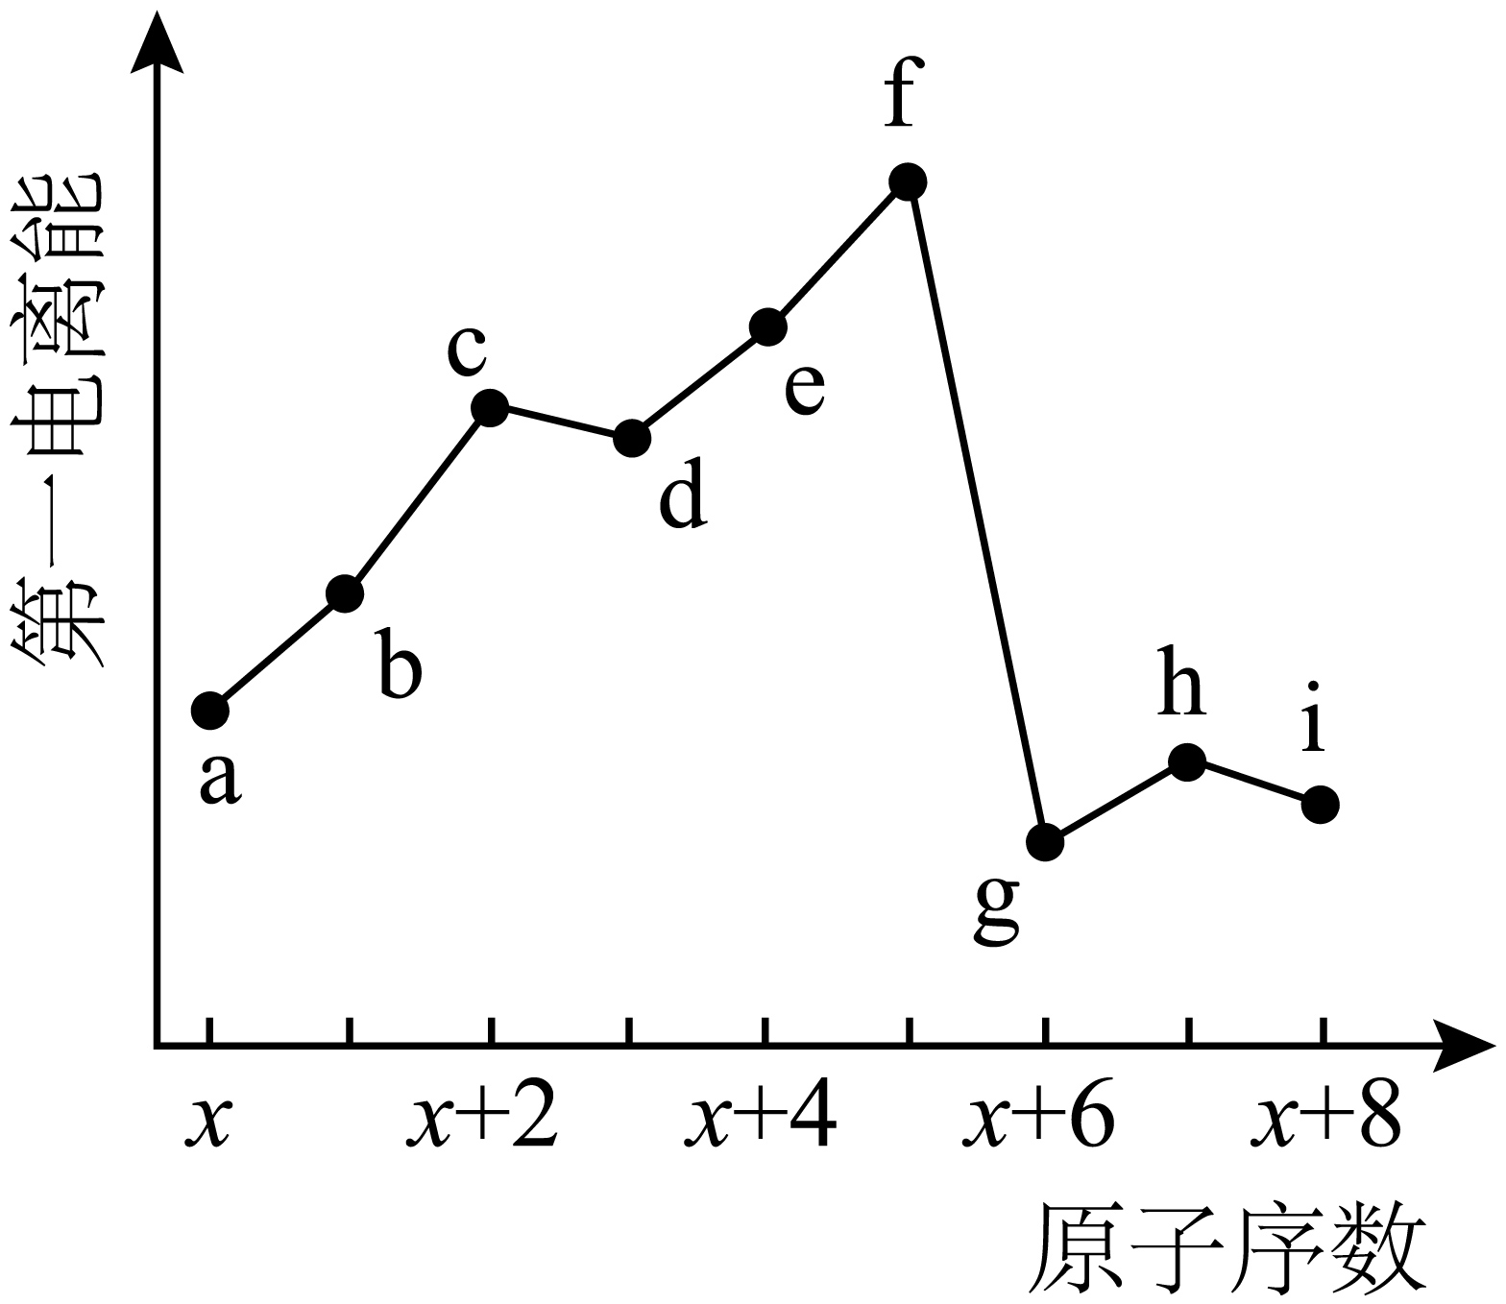

A. a和g同主族 B. 金属性：

C. 原子半径： D. 最简单氢化物沸点：

10. 设为阿伏加德罗常数的值。下列说法正确的是

A. 的中子数，比的多

B. 与水蒸气完全反应，生成的数目为

C. 在的溶液中，的数目为

D. 标准状况下的与足量反应，形成的共价键数目为

11. 利用如图装置进行实验：打开，一定时间后，a中溶液变蓝；关闭，打开，点燃酒精灯加热数分钟后，滴入无水乙醇。下列说法错误的是

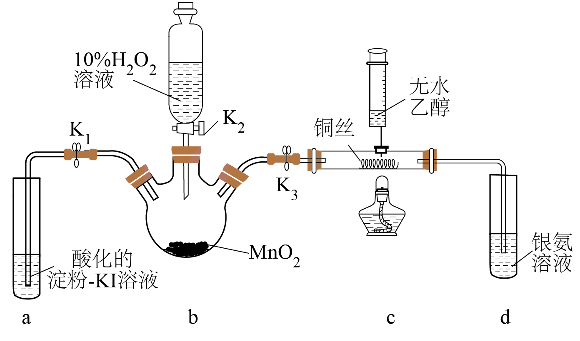

A. a中现象体现了的还原性

B. b中既作氧化剂也作还原剂

C. 乙醇滴加过程中，c中的铜丝由黑变红，说明乙醇被氧化

D. d中有银镜反应发生，说明c中产物有乙酸

12. CuCl微溶于水，但在浓度较高的溶液中因形成和而溶解。将适量CuCl完全溶于盐酸，得到含和的溶液，下列叙述正确的是

A. 加水稀释，浓度一定下降

B. 向溶液中加入少量NaCl固体，浓度一定上升

C. 的电离方程式为：

D. 体系中，

13. 由结构不能推测出对应性质的是

|  |  |  |
| --- | --- | --- |
| 选项 | 结构 | 性质 |
| A | 的VSEPR模型为平面三角形 | 具有氧化性 |
| B | 钾和钠的原子结构不同，电子跃迁时能量变化不同 | 钾和钠的焰色不同 |
| C | 乙烯和乙炔分子均含有键 | 两者均可发生加聚反应 |
| D | 石墨层中未参与杂化的p轨道中的电子，可在整个碳原子平面中运动 | 石墨具有类似金属导电性 |

A. A B. B C. C D. D

14. 一种高容量水系电池示意图如图。已知：放电时，电极Ⅱ上减少；电极材料每转移1mol电子，对应的理论容量为。下列说法错误的是

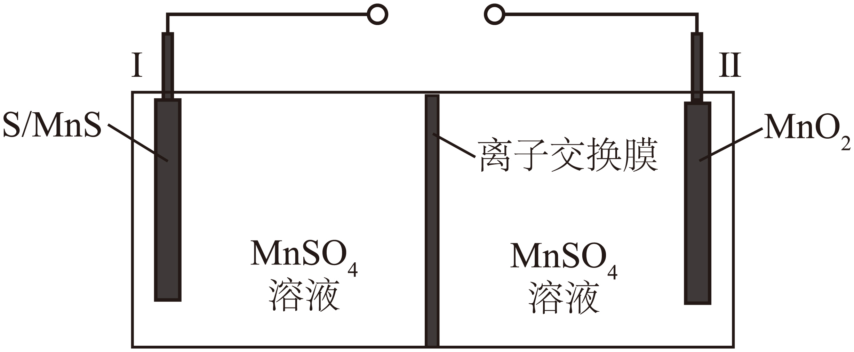

A. 充电时Ⅱ为阳极

B. 放电时Ⅱ极室中溶液的pH降低

C. 放电时负极反应为：

D. 充电时16gS能提供的理论容量为

15. 按如图组装装置并进行实验：将铜丝插入溶液中，当c中红色褪去时，将铜丝拔离液面。下列叙述错误的是

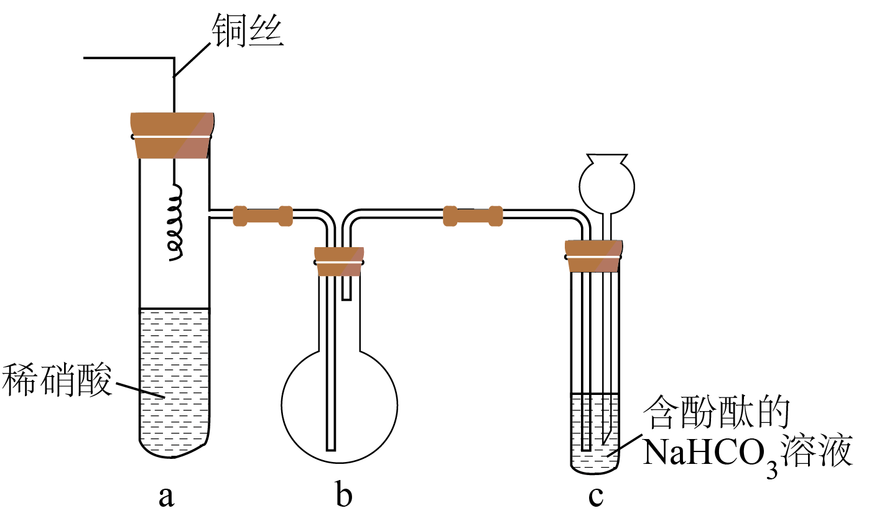

A. a中有化合反应发生，并有颜色变化

B. b中气体变红棕色时，所含氮氧化物至少有两种

C. c中溶液红色刚好褪去时，恰好完全反应

D. 若将a中稀硝酸换为浓硫酸并加热，则c中溶液颜色会褪去

16. 某理论研究认为：燃料电池(图b)的电极Ⅰ和Ⅱ上所发生反应的催化机理示意图分别如图a和图c，其中获得第一个电子的过程最慢。由此可知，理论上

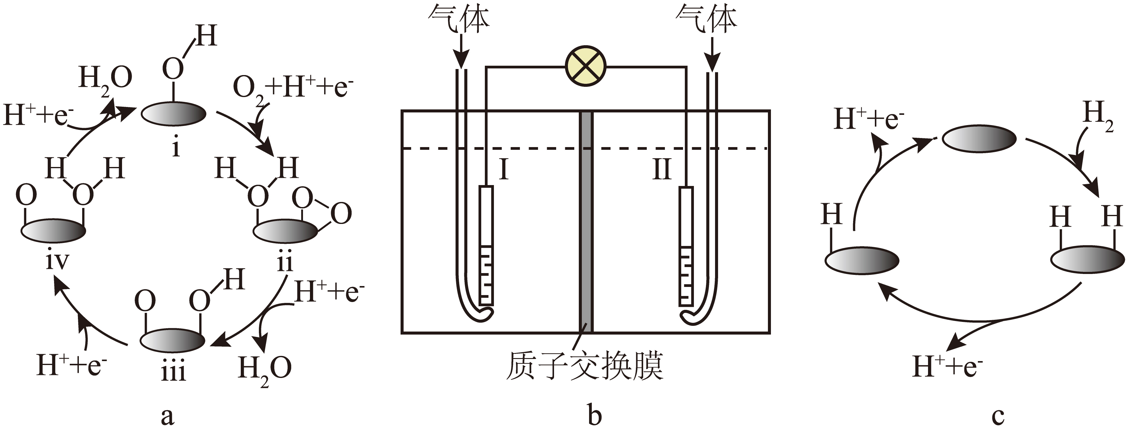

A. 负极反应的催化剂是ⅰ

B. 图a中，ⅰ到ⅱ过程的活化能一定最低

C. 电池工作过程中，负极室的溶液质量保持不变

D. 相同时间内，电极Ⅰ和电极Ⅱ上的催化循环完成次数相同

**二、非选择题：本大题共4小题，共56分。考生根据要求作答。**

17. 酸及盐生活生产中应用广泛。

（1）甲苯氧化可生成苯甲酸。向盛有2mL甲苯的试管中，加入几滴酸性溶液，振荡，观察到体系颜色_______。

（2）某苯甲酸粗品含少量泥沙和氯化钠。用重结晶法提纯该粗品过程中，需要的操作及其顺序为：加热溶解、_______(填下列操作编号)。

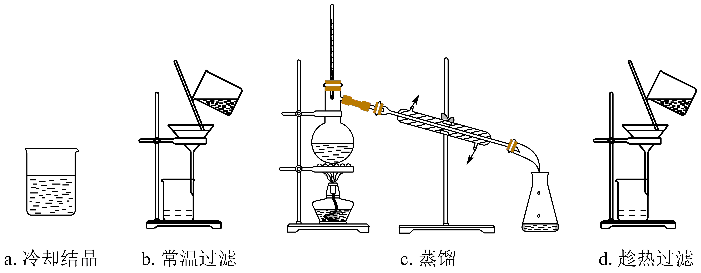

（3）兴趣小组测定常温下苯甲酸饱和溶液浓度和苯甲酸的，实验如下：取50.00mL苯甲酸饱和溶液，用溶液滴定，用pH计测得体系的pH随滴入溶液体积V变化的曲线如图。据图可得：

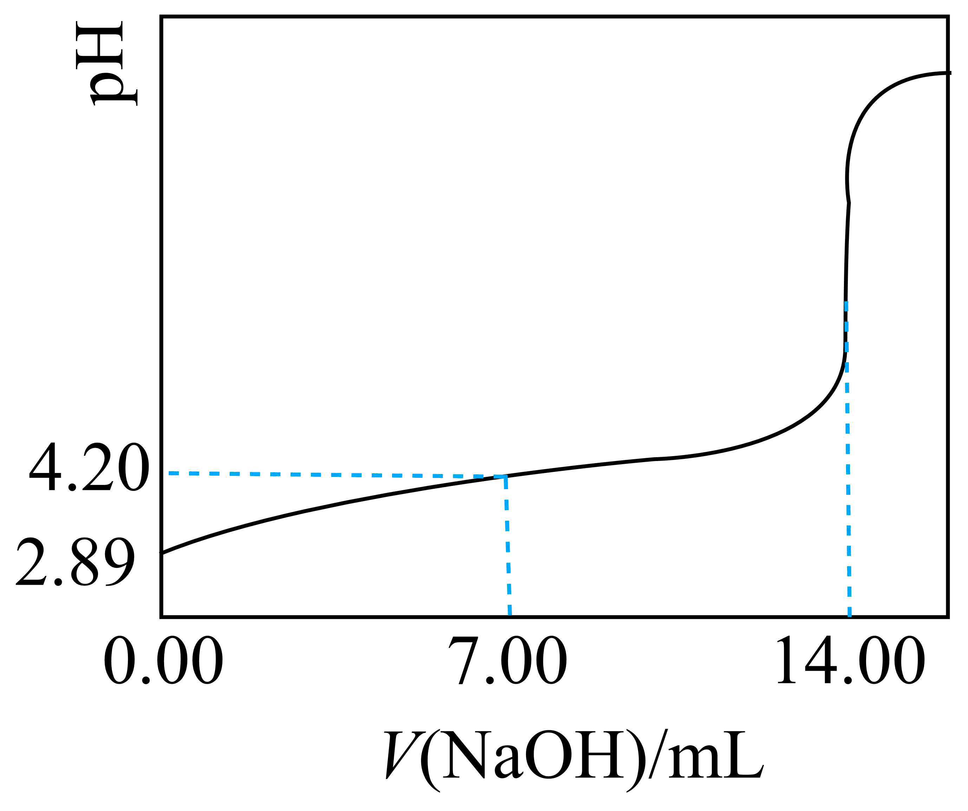

①_______。

②苯甲酸的_______(列出算式，水的电离可忽略)。

（4）该小组继续探究取代基对芳香酸酸性影响。

①知识回顾 羧酸酸性可用衡量。下列羧酸的变化顺序为：。随着卤原子电负性_______，羧基中的羟基_______增大，酸性增强。

②提出假设 甲同学根据①中规律推测下列芳香酸的酸性强弱顺序为：

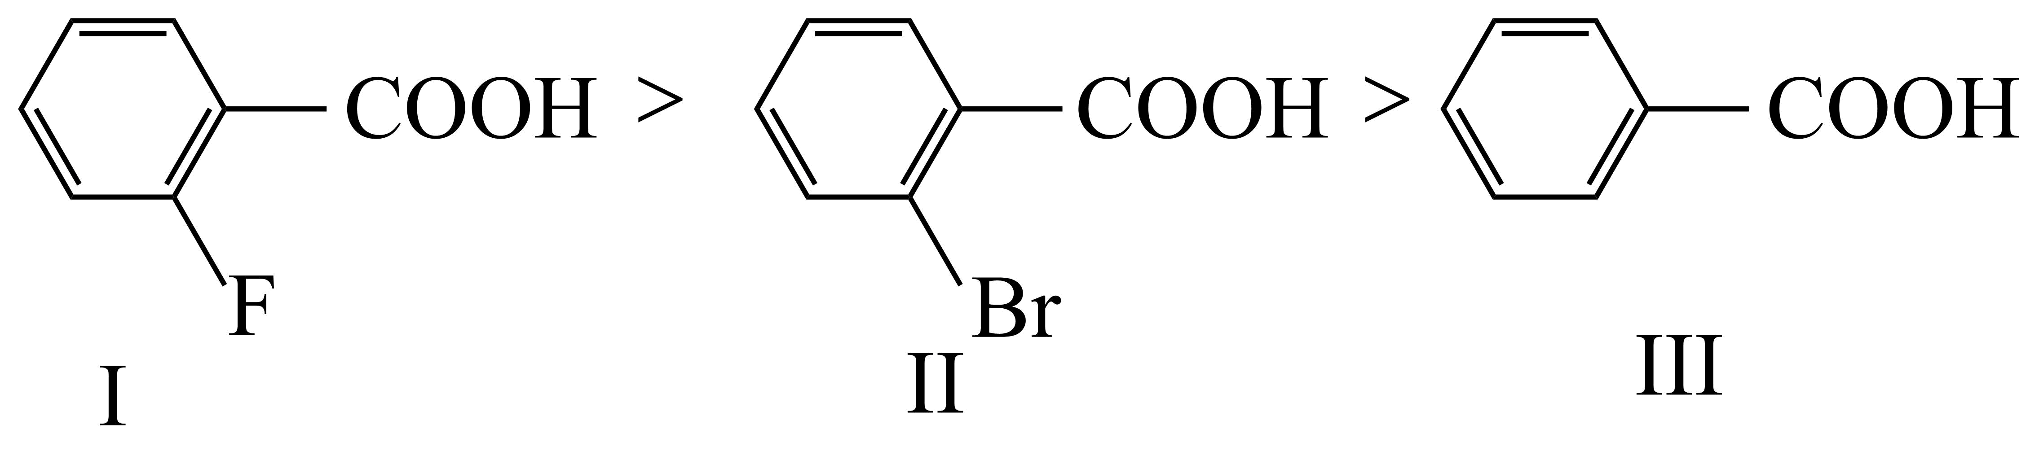

③验证假设 甲同学测得常温下三种酸的饱和溶液的pH大小顺序为Ⅲ>Ⅱ>Ⅰ，据此推断假设成立。但乙同学认为该推断依据不足，不能用所测得的pH直接判断大小顺序，因为_______。

乙同学用(3)中方法测定了上述三种酸的，其顺序为Ⅱ>Ⅰ>Ⅲ。

④实验小结 假设不成立，芳香环上取代基效应较复杂，①中规律不可随意推广。

（5）该小组尝试测弱酸HClO的。

①丙同学认为不宜按照(3)中方法进行实验，其原因之一是次氯酸易分解。该分解反应的离子方程式为_______。

②小组讨论后，选用0.100mol/LNaClO溶液(含少量NaCl)进行实验，以获得HClO的。简述该方案_______(包括所用仪器及数据处理思路)。

③教师指导：设计实验方案时，需要根据物质性质，具体问题具体分析。

18. 我国是金属材料生产大国，绿色生产是必由之路。一种从多金属精矿中提取Fe、Cu、Ni等并探究新型绿色冶铁方法的工艺如下。

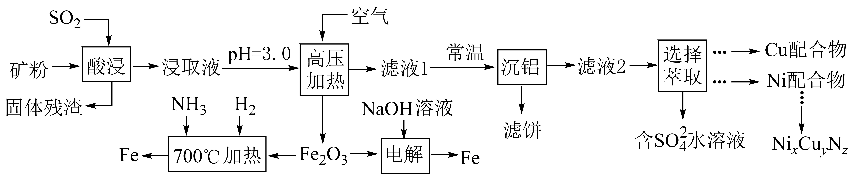

已知：多金属精矿中主要含有Fe、Al、Cu、Ni、O等元素。

|  |  |  |  |  |
| --- | --- | --- | --- | --- |
| 氢氧化物 |  |  |  |  |
|  |  |  |  |  |

（1）“酸浸”中，提高浸取速率的措施有_______(写一条)。

（2）“高压加热”时，生成的离子方程式为：_______。



（3）“沉铝”时，pH最高可调至_______(溶液体积变化可忽略)。已知：“滤液1”中，。

（4）“选择萃取”中，镍形成如图的配合物。镍易进入有机相的原因有_______。

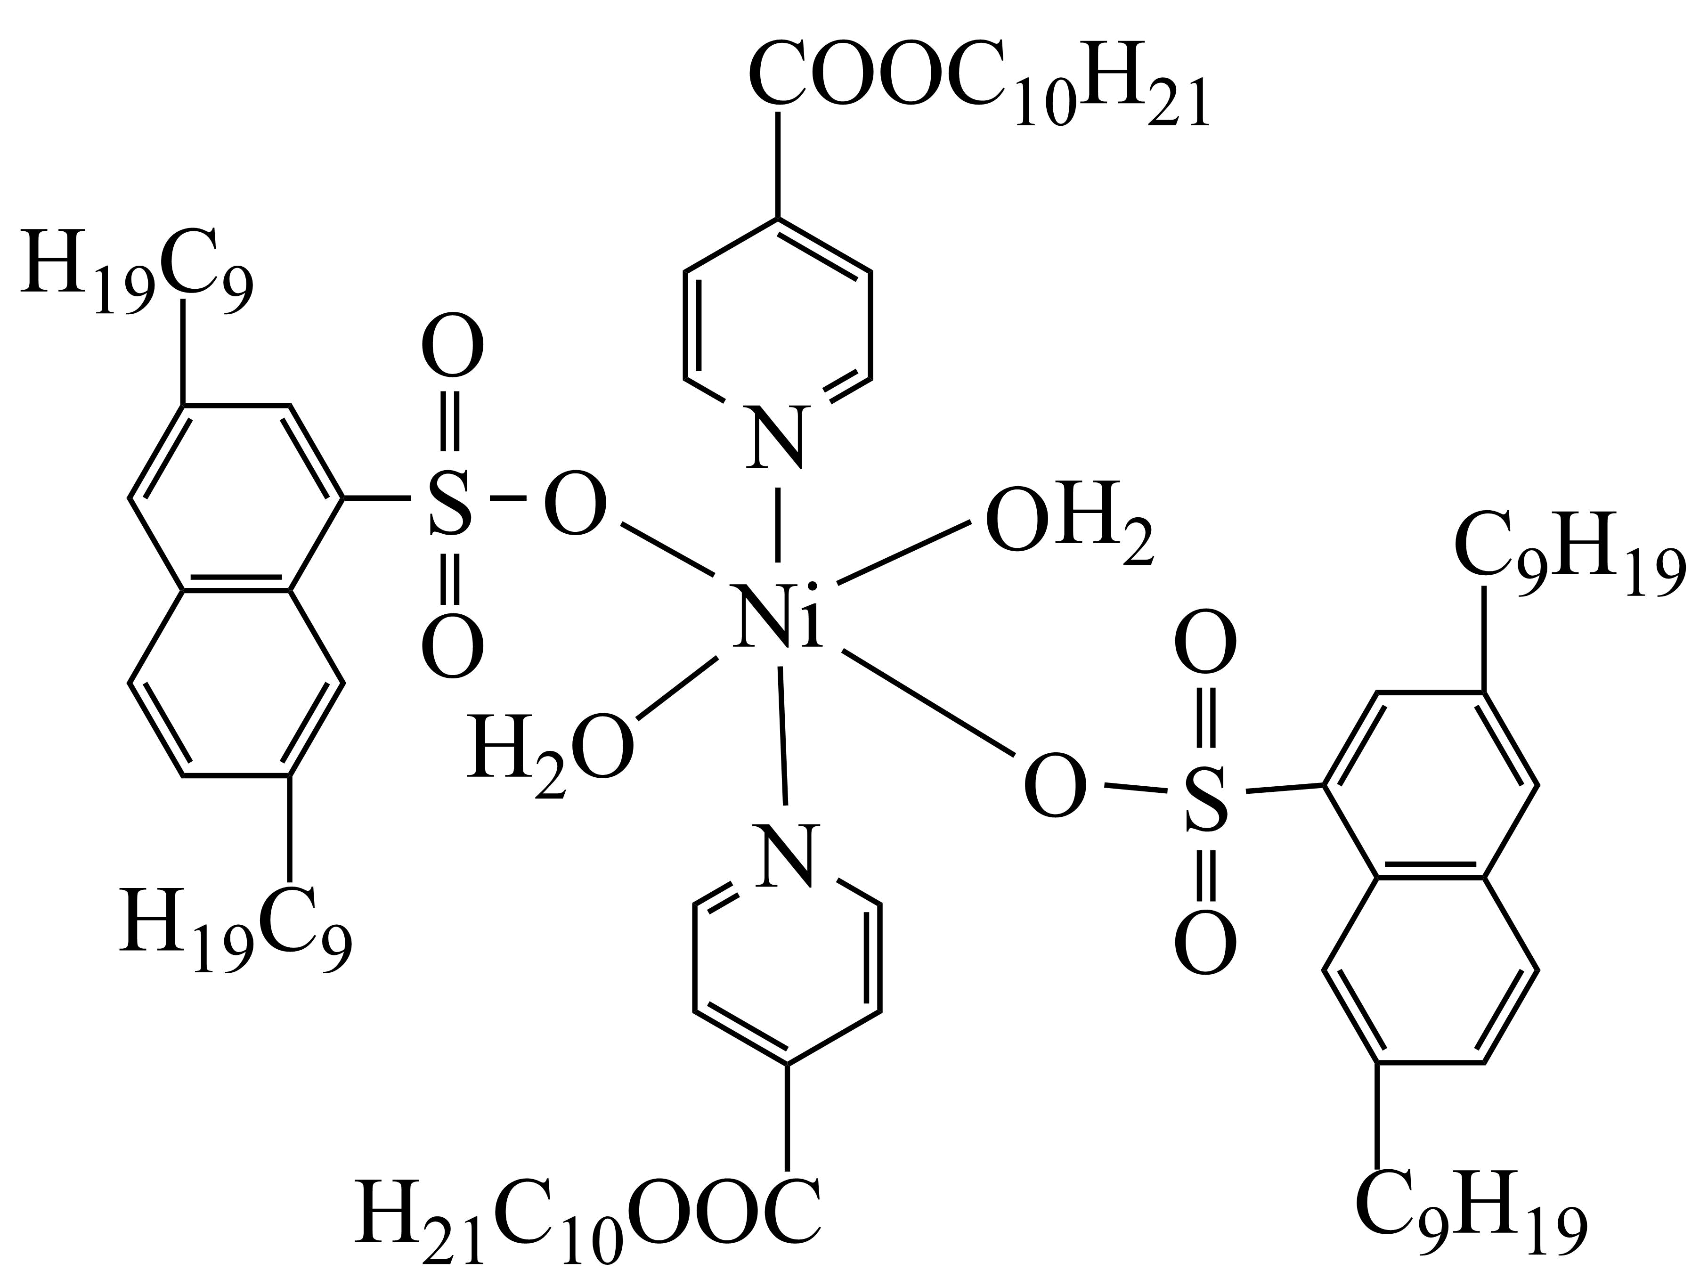

A. 镍与N、O形成配位键 B. 配位时被还原

C. 配合物与水能形成分子间氢键 D. 烷基链具有疏水性

（5）晶体的立方晶胞中原子所处位置如图。已知：同种位置原子相同，相邻原子间的最近距离之比，则_______；晶体中与Cu原子最近且等距离的原子的数目为_______。

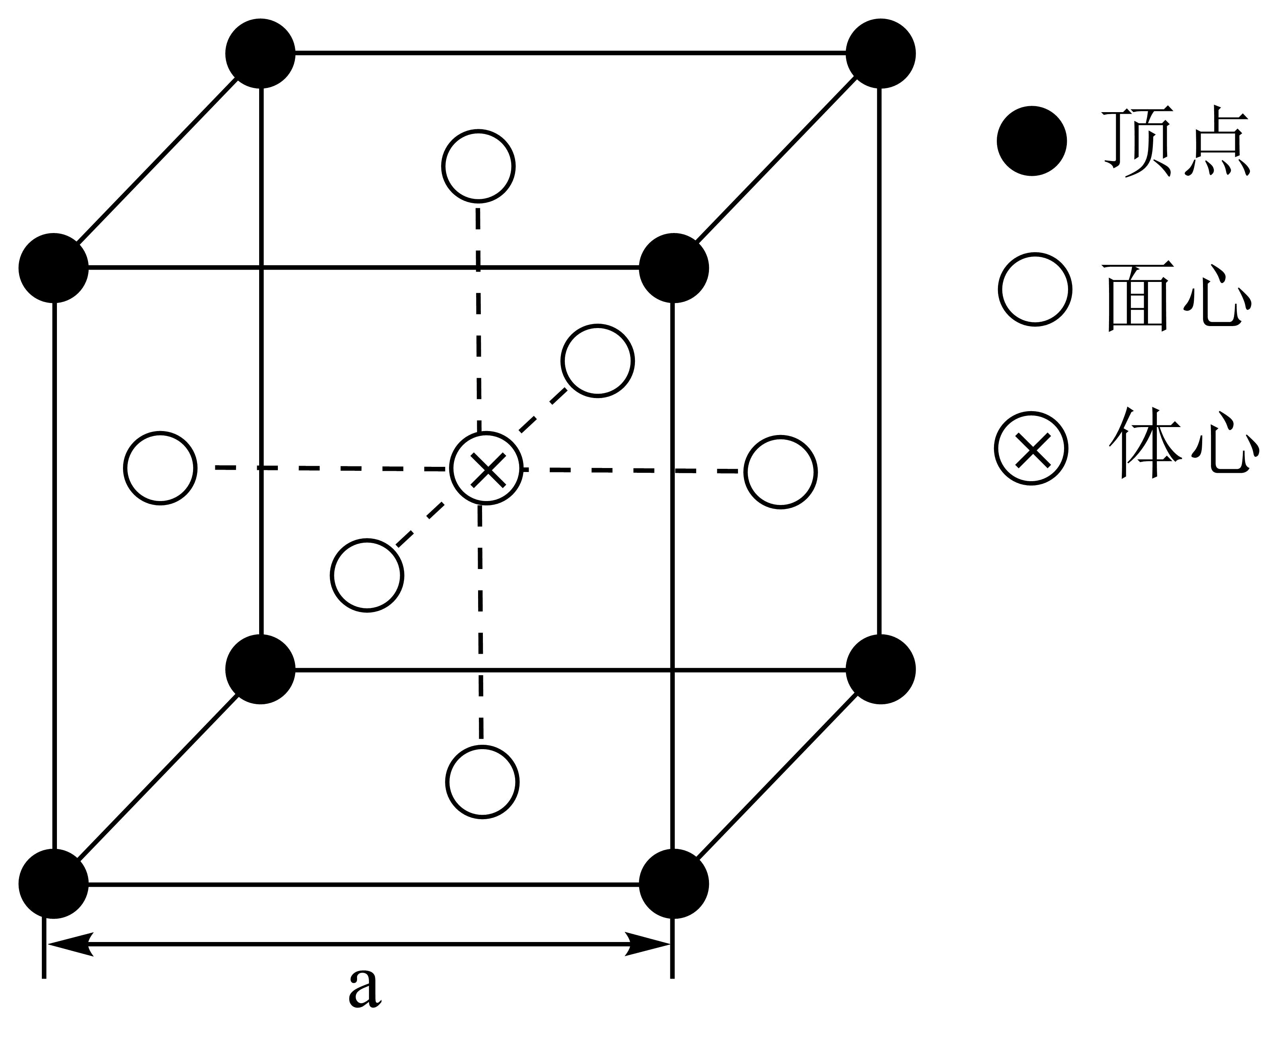

（6）①“700℃加热”步骤中，混合气体中仅加少量，但借助工业合成氨的逆反应，可使Fe不断生成。该步骤发生反应的化学方程式为_______和_______。

②“电解”时，颗粒分散于溶液中，以Fe片、石墨棒为电极，在答题卡虚线框中，画出电解池示意图并做相应标注_______。

③与传统高炉炼铁工艺相比，上述两种新型冶铁方法所体现“绿色化学”思想的共同点是_______(写一条)。

19. 钛单质及其化合物在航空、航天、催化等领域应用广泛。

（1）基态Ti原子的价层电子排布式为_______。

（2）298K下，反应的、，则298K下该反应_______(填“能”或“不能”)自发进行。

（3）以为原料可制备。将与10.0molTi放入容积为的恒容密闭容器中，反应体系存在下列过程。

|  |  |  |
| --- | --- | --- |
| 编号 | 过程 |  |
| (a) |  |  |
| (b) |  |  |
| (c) |  |  |
| (d) |  |  |

①_______kJ/mol。

②不同温度下，平衡时反应体系的组成如图。曲线Ⅰ对应的物质为_______。

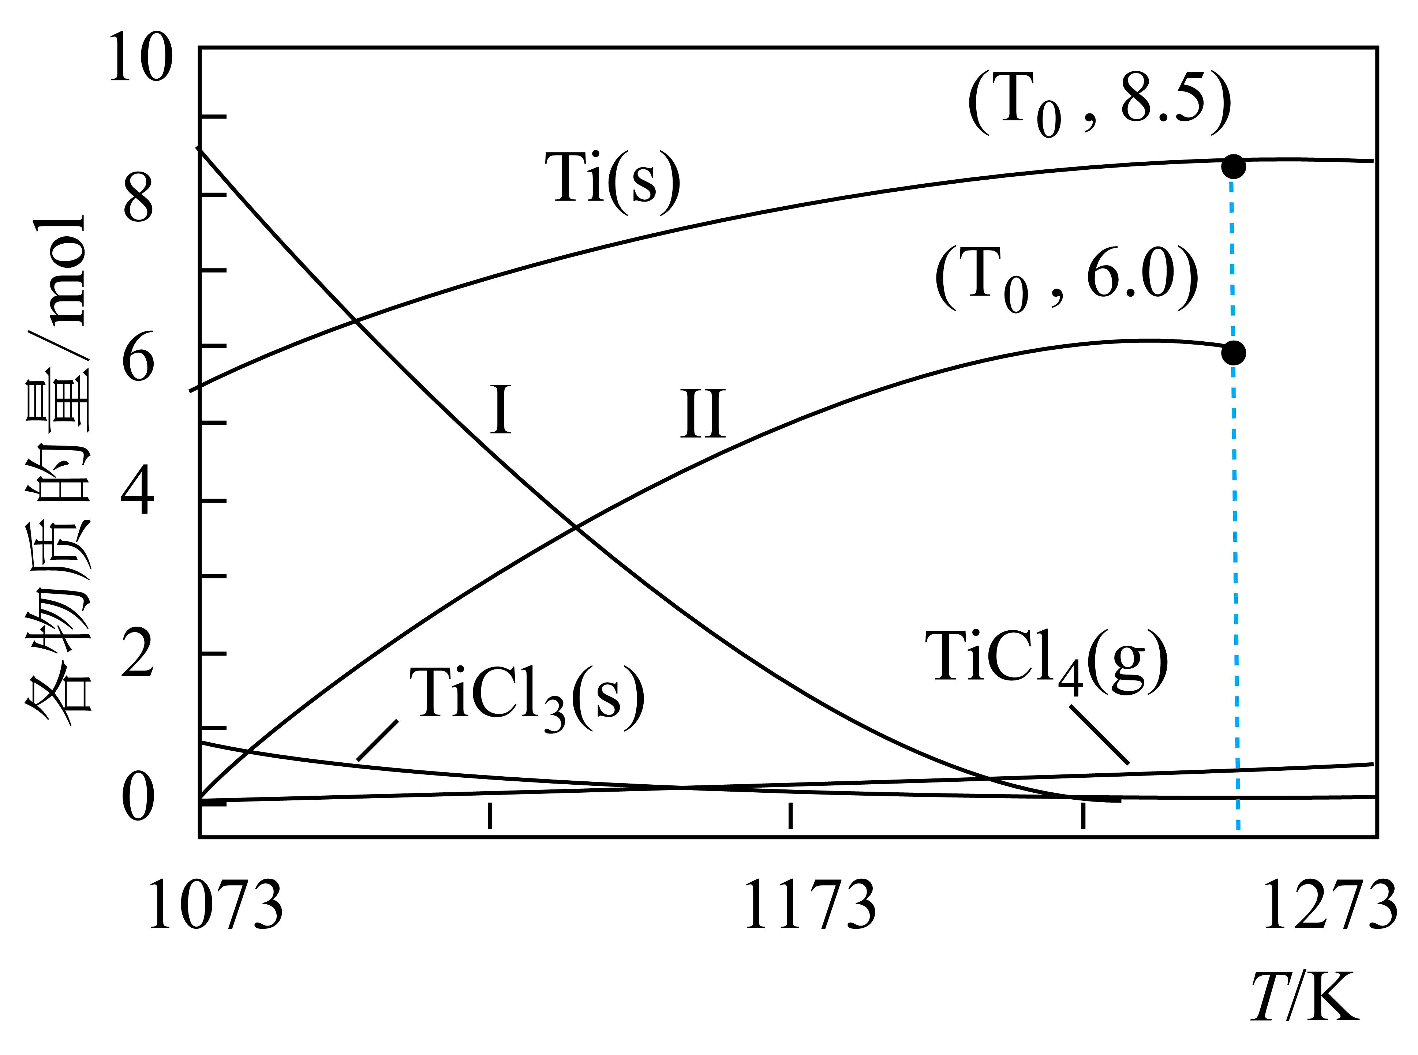

③温度下，_______，反应(c)的平衡常数_______(列出算式，无须化简)。

（4）钛基催化剂可以催化储氢物质肼的分解反应：

(e)

(f)

为研究某钛基催化剂对上述反应的影响，以肼的水溶液为原料(含的物质的量为)，进行实验，得到、随时间t变化的曲线如图。其中，为与的物质的量之和；为剩余的物质的量。设为0~t时间段内反应(e)消耗的物质的量，该时间段内，本体系中催化剂的选择性用表示。

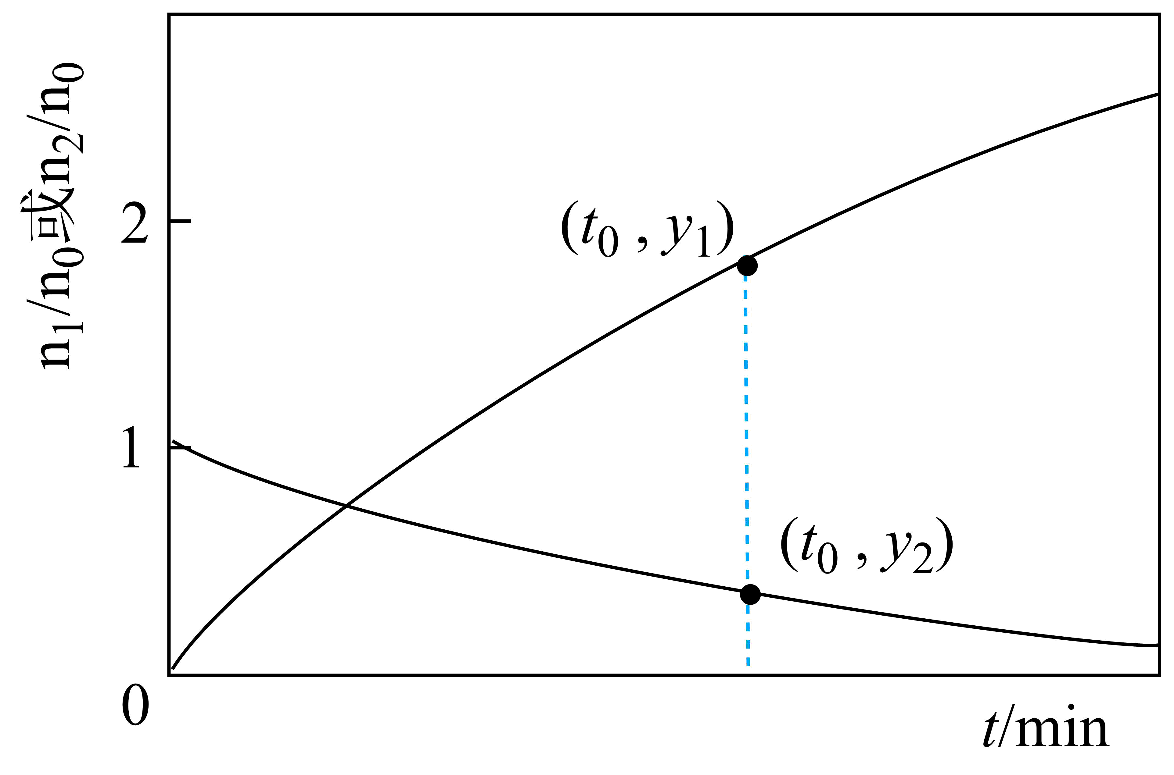

①内，的转化率为_______(用含的代数式表示)。

②内，催化剂的选择性为_______(用含与的代数式表示，写出推导过程)。

20. 我国科学家最近在光-酶催化合成中获得重大突破，光-酶协同可实现基于三组分反应的有机合成，其中的一个反应如下(反应条件略：Ph-代表苯基)。

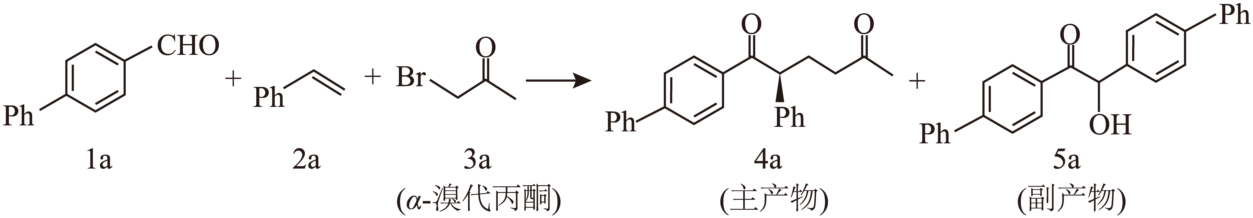

（1）化合物1a中含氧官能团的名称为_______。

（2）①化合物2a的分子式为_______。

②2a可与发生加成反应生成化合物Ⅰ．在Ⅰ的同分异构体中，同时含有苯环和醇羟基结构的共_______种(含化合物Ⅰ)。

（3）下列说法正确的有_______。

A. 在1a、2a和3a生成4a的过程中，有键断裂与键形成

B. 在4a分子中，存在手性碳原子，并有20个碳原子采取杂化

C. 在5a分子中，有大键，可存在分子内氢键，但不存在手性碳原子

D. 化合物5a是苯酚的同系物，且可发生原子利用率为100%的还原反应

（4）一定条件下，与丙酮发生反应，溴取代丙酮中的，生成化合物3a．若用核磁共振氢谱监测该取代反应，则可推测：与丙酮相比，产物3a的氢谱图中_______。

（5）已知：羧酸在一定条件下，可发生类似于丙酮的取代反应。根据上述信息，分三步合成化合物Ⅱ。

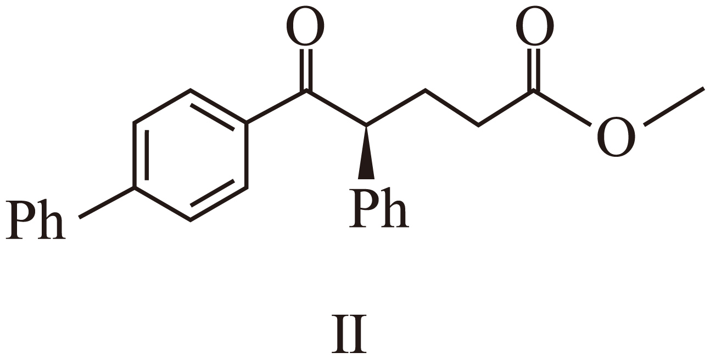

①第一步，引入溴：其反应的化学方程式为_______。

②第二步，进行_______(填具体反应类型)：其反应的化学方程式为_______(注明反应条件)。

③第三步，合成Ⅱ：②中得到的含溴有机物与1a、2a反应。

（6）参考上述三组分反应，直接合成化合物Ⅲ，需要以1a、_______(填结构简式)和3a为反应物。

